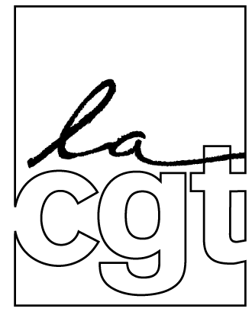 |  | Union Locale C.G.T. d’Angers  _______________________________________  Siège : 14, place Louis-Imbach - 49100 ANGERS  Tél 02 41 25 36 10 ~ Fax 02 41 25 36 12 – courriel : ulcgtangers@orange.fr

A l’adresse de Thierry LEPAON, Secrétaire Général de la Cgt – De la Commission Exécutive Confédérale.

Contribution de l’Union Locale sur la question des luttes revendicatives,
En lien avec la journée d’action du 06 février prochain.

La Commission Exécutive de l’Union Locale d’Angers, réunie le lundi 06 janvier 2014, a souhaité,à l’unanimité des présents (23 sur 28) apporter sa contribution aux débats autour de la question des mobilisations.

Ce qui ressort des discussions :

1er constat :

Tout d’abord, il y a nécessité que nous nous donnions les moyens d’une mobilisation d’ampleur face aux attaques que subissent les salarié(e)s, tant du Medef que du gouvernement.

Les vœux du Président de la République et du Gouvernement ne sont pas de nature à rassurer, bien au contraire. Ils s’inscrivent dans une stratégie «ultralibérale», grave de conséquence pour les salarié(e)s et leur famille.

Qu’il s’agisse de la protection sociale, des salaires, de la fonction publique, de la justice prud’homale, des nouveaux cadeaux faits au patronat, etc.… nous sommes obligés de faire le constat comme quoi, sur les sujets les plus importants , ce gouvernement « dit de gauche » s’est aligné sur les désidérata du Medef.

2ème constat :

Dans ce contexte aggravé et certes compliqué, la CGT doit reprendre vite et fort « la main », avec les salarié(e)s, pour leur redonner confiance et espoir.

Ne pas porter les luttes à la hauteur des enjeux ne peut que conduire une fraction du monde du travail à la désespérance, à la résignation et au vote d’extrême droite.

La journée d’action du 10 septembre dernier, connue à l’avance, a permis d’organiser une forte mobilisation. Mais l’absence de suites immédiates et les initiatives du 15 octobre, puis celle du 26 novembre, trop loin et connues trop tard, ont été démobilisatrices pour les militants et de fait pour les salarié(e)s.

ça n’est vraisemblablement pas l’objectif voulu par notre CGT.

Par ailleurs, alors que nous avons plus que jamais besoin du tous ensemble, les journées d’action successives, à l’initiative de Fédérations, ne sont, nous semble-t-il, pas de nature à fédérer un mouvement social d’ampleur.

Y a-t-il vraiment des revendications si spécifiques que cela nécessite que des Directions fédérales voient l’intérêt de mobiliser leur secteur de façon décalé ? Ne sont-elles, en vérité, pas toutes de même nature, quelque soit le métier ?
En conclusion :

Nous avons besoin de lisibilité, de retrouver une efficacité des luttes, d’être crédible. En ce sens, il nous semble indispensable de projeter d’ici la fin janvier, des perspectives d’action qui feront suite au 6 février. Nos journées d’action ne doivent surtout pas apparaître comme des barouds d’honneur.

Avoir un plan d’action lisible qui indique clairement à tout le monde (Salarié mais aussi nos partenaires syndicaux) notre volonté et notre détermination est à notre avis une condition indispensable pour réussir les mobilisations.

Recevez, chers Camarades, nos plus fraternelles salutations.

Angers le 08 janvier 2014

La Commission Exécutive de l’Union Locale d’Angers

Cette contribution a le soutient de la Commission Exécutive de l’Union Départementale 49, ainsi que de la Commission Exécutive de L’Union Syndicale Départementale CGT Santé – Action Sociale49, réunies le vendredi 10 janvier 2014.

